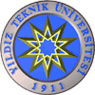

**ULUSLARARASI POLİTİKA YUVARLAK MASA DERSLERİ**

**8 MART SALI 14.00-16.00**

**Beşiktaş Kampüsü- YTÜ**

**(SALON: A-510 Makine Fakültesi Dekanlığı Beyaz Salonu)**

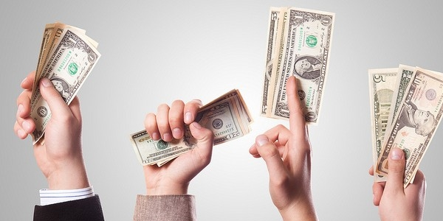

**15 Mart 2016- Prof. Dr. Sedat Aybar**

**(İstanbul Aydın Üniversitesi Ekonomi ve Finans Bölüm Bşk.)**

**Doğrudan Yabancı Yatırımlar Işığında Küresel Ekonomi-Politik**